Проверочная работа по теме «Загадка человека», 6 класс 1 вариант
1. Современные средства связи значительно расширяют возможности общения между людьми.
1. Как Вы думаете, почему люди стремятся к общению?
2. Составьте рассказ о своём круге общения, используя следующий план.
2.1 Кто входит в круг Вашего общения? Почему Вы общаетесь именно с этими людьми/чем они Вас привлекают?
2.2 Какие неречевые средства Вы используете в личном общении? Почему, по Вашему мнению, в современной электронной переписке часто используют смайлики и другие графические изображения?
2. Выберите верные суждения о человеке и запишите цифры, под которыми они указаны.
1) Человек становится личностью в процессе взаимодействия с другими людьми.
2) К естественным (биологическим) потребностям человека традиционно относят потребности в общении с другими людьми, в общественной деятельности, общественном признании.
3) К социальным потребностям человека традиционно относят потребности в общении с другими людьми, в общественной деятельности, общественном признании.
4) Духовные потребности всегда связаны с потребностью человека в самосохранении как биологического вида.
5) Понятие «индивид» используется для обозначения отдельно взятого представителя всего человеческого рода.
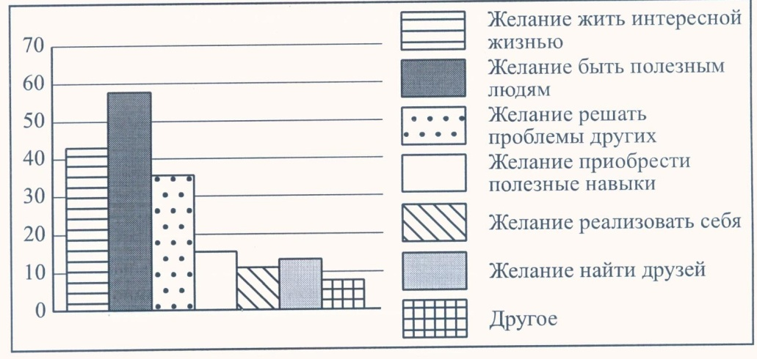
3. Волонтёрством называют добровольную бескорыстную деятельность людей, направленную на помощь обездоленным людям, на решение значимых общественных задач.
В июле–августе 2017 г. ВЦИОМ провёл опрос россиян о возможных мотивах участия людей в волонтёрской деятельности. (Можно было выбрать несколько вариантов ответа.)
Результаты опроса (в % от числа отвечавших) представлены в графическом виде.
1. Как ответила наибольшая доля опрошенных? Предположите почему.
2. Как Вы думаете, как участие в волонтёрской деятельности может изменить жизнь человека?

3. Какой ответ на вопрос дали бы Вы, если бы участвовали в опросе?
4. Установите соответствие между примерами и видами потребностей: к каждому элементу, данному в первом столбце, подберите соответствующий элемент из второго столбца.
ПРИМЕРЫ | ВИДЫ ПОТРЕБНОСТЕЙ
А) отдых и сон  Б) общение с друзьями  В) самоуважение  Г) самосохранение | 1) биологические  2) социальные
Запишите выбранные цифры под соответствующими буквами А Б В Г.
5. Писателю К.Г. Паустовскому принадлежит следующее высказывание: «Человек должен быть умён, прост, справедлив, смел и добр. Только тогда он имеет право носить это высокое звание – Человек».
1. Как Вы понимаете смысл фразы «Человек – это высокое звание»?
2. Дайте своё объяснение смысла высказывания К.Г. Паустовского.
3. Как Вы думаете, как можно заслужить право носить «высокое звание – Человек»?
6. Музыкальная группа «F» стала очень популярна среди молодежи, что привело к появлению в магазинах одежды с символикой группы, которая стала успешно продаваться. Взаимосвязь, каких сфер общественной жизни иллюстрирует данный пример? Поясните свой ответ.
7. Люди часто размещают свои фотографии и видеосюжеты в социальных сетях (см. фотографию).

1. В чём, по Вашему мнению, заключается преимущество, а в чём – опасность активного размещения человеком личной информации в социальных сетях?
Преимущество:

Опасность:

2. Чего, по Вашему мнению, не следует делать тем, кто любит общаться в социальных сетях

8. Привлекая обществоведческие знания, составьте краткое (из 5–7 предложений) сообщение о человеке и обществе, используя все приведённые ниже понятия:

Деятельность, Мотив, Личность, Естественные потребности, Духовные потребности, Социальные потребности

Проверочная работа по теме «Загадка человека» 2 вариант
1. В современном мире часто употребляется понятие «индивидуальность».
1. Как вы его понимаете?
2. Составьте рассказ об индивидуальности, используя план:
2.1 Какие черты индивидуальности существуют?
2.2.Какие индивидуальные черты вам характерны?
2. Выберите верные суждения о человеке и запишите цифры, под которыми они указаны.
1) К естественным (биологическим) потребностям человека традиционно относят потребности в общественной деятельности, общественном признании, общении с другими людьми.
2) Потребности человека удовлетворяются в процессе его деятельности.
3) Понятие «индивид» используется для характеристики отличительных особенностей одного человека от другого.
4) К отличиям человека от других живых существ относят наличие мышления и словесной речи.
5) Потребности лежат в основе возникновения интересов и склонностей человека.
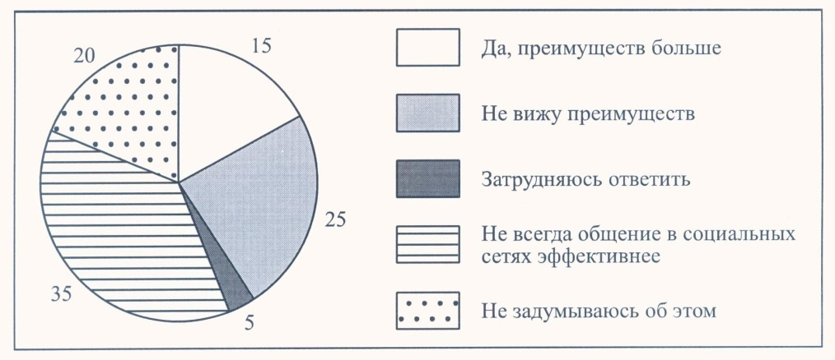
3.В стране Z телеканал для подростков провёл опрос среди зрителей 11–13 лет об отношении к общению в социальных сетях.
Подросткам был предложен вопрос: «Считаете ли Вы, что общение в социальных сетях эффективнее, чем общение в реальной жизни?» Результаты опроса (в % от числа отвечавших) представлены в графическом виде.

1. Как ответила наибольшая доля опрошенных? Предположите почему.
2. Хорошо или плохо, что у большинства Ваших опрошенных сверстников складывается такое отношение к общению в социальных сетях? Выскажите свою позицию по этому вопросу. Объясните свой ответ.
3. Какой ответ на вопрос дали бы Вы, если бы участвовали в опросе?
4. Установите соответствие между примерами и видами потребностей: к каждому элементу, данному в первом столбце, подберите соответствующий элемент из второго столбца.

ПРИМЕРЫ |  | ВИДЫ ПОТРЕБНОСТЕЙ
А) потребность в отдыхе и сне  Б) потребность в пище и воде  В) познание мира  Г) осознание смысла своего существования |  | 1) биологические  2) духовные
5. Древнеримскому философу Луцию Сенеке принадлежит следующее высказывание: «Свои способности человек может узнать, только применив их на деле».
1. Как Вы понимаете смысл слова «способности»?
2. Дайте своё объяснение смысла высказывания.
3. Как Вы думаете, с помощью каких дел наиболее ярко проявляются Ваши способности?
6. Известный режиссер снял фильм на историческую тематику, который очень понравился зрителям, в результате чего кассовые сборы кинотеатров составили несколько миллиардов долларов. Взаимосвязь, каких сфер общественной жизни иллюстрирует данный пример? Поясните свой ответ.

7. Существует такой термин «синдром Маугли» (см. фотографию).


1. Какие свойства человека относят к биологическим?
2. Что, по вашему мнению, произошло бы с детьми, которых воспитывали животные?

8. Привлекая обществоведческие знания, составьте краткое (из 5–7 предложений) сообщение об общении с ребенком, используя все приведённые ниже понятия:

Личность, общение, ребенок, воспитание, понимание, психологи

